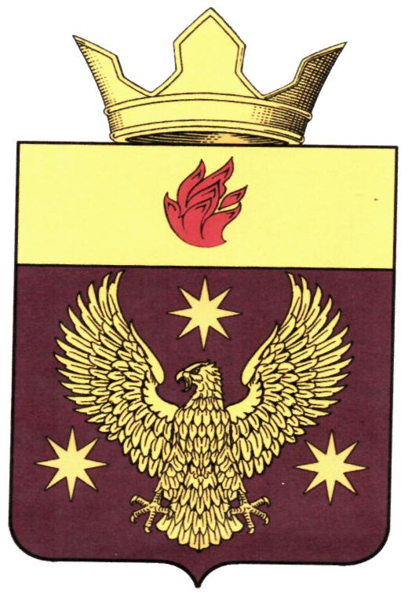

**АДМИНИСТРАЦИИ БОРОДАЧЕВСКОГО СЕЛЬСКОГО ПОСЕЛЕНИЯ**

**ЖИРНОВСКОГО МУНИЦИПАЛЬНОГО РАЙОНА**

**ВОЛГОГРАДСКОЙ ОБЛАСТИ**

**ПОСТАНОВЛЕНИЕ**

**от 18.01.2021 г. № 4**

Об утверждении плана мероприятий по

противодействию коррупции в администрации

Бородачевского сельского поселения на 2021 год.

В целях реализации Федерального [закона](consultantplus://offline/ref=18264552E42C2DF699C7026661F8047DFC755A84A2AB8E97D0E7515D331A7B96C692D0E370EB4061F2B5BABC8A68S1J) от 25 декабря 2008 г. N 273-ФЗ "О противодействии коррупции", [Закона](consultantplus://offline/ref=18264552E42C2DF699C71C6B77945B78FE770D8CA7AF81C48FB5570A6C4A7DC394D28EBA20AE0B6DF3AAA6BD8B97E9EBB267SDJ) Волгоградской области от 13 июля 2009 г. N 1920-ОД "О дополнительных мерах по противодействию коррупции в Волгоградской области", Постановления Губернатора волгоградской области от 28.12.2020 №825 «Об утверждении Программы противодействия коррупции в Волгоградской области на 2021-2023 годы», руководствуясь Уставом Бородачевского сельского поселения

ПОСТАНОВЛЯЮ:

1. Утвердить план мероприятий по противодействию коррупции в администрации Бородачевского сельского поселения на 2021 год, согласно приложения.
2. Настоящее постановление вступает в силу с момента его подписания.

3. Контроль за исполнением настоящего постановления оставляю за собой.

Глава Бородачевского сельского поселения А.И.Фомин

Утвержден

постановлением администрации

Бородачевского сельского

поселения

от 18.01.2021 г. № 4

«План противодействия коррупции

в администрации Бородачевского сельского поселения на 2021-2023 годы»

|  |  |  |  |
| --- | --- | --- | --- |
| № п/п | Наименование мероприятия | Срок исполнения | Ответственный исполнитель мероприятия |
| 1. Антикоррупционное и правовое просвещение муниципальных служащих администрации Бородачевского сельского поселения | | | |
| 1.1. | Организация повышения квалификации муниципальных служащих, в должностные обязанности которых входит участие в противодействии коррупции | 2021-2023 годы | Ведущий специалист, Запорожская О.И. |
| 1.2. | Организация обучения муниципальных служащих, впервые поступивших на муниципальную службу на должности, включенные в перечни должностей муниципальной службы в администрации Бородачевского сельского поселения, при замещении которых муниципальные служащие обязаны представлять сведения о доходах, расходах, об имуществе и обязательствах имущественного характера, по образовательным программам в области противодействия коррупции | 2021-2023 годы | Ведущий специалист, Запорожская О.И. |
| 1.3. | Организация проведения обучающих занятий с лицами, вновь назначенными на должности муниципальной службы в администрации Бородачевского сельского поселения по вопросам соблюдения установленных законодательством в целях противодействия коррупции ограничений и запретов, требований о предотвращении или урегулировании конфликта интересов (вводные антикоррупционные инструктажи), а также ознакомление с Антикоррупционным стандартом поведения муниципального служащего администрации | В течении 14 календарных дней с момента поступления на муниципальную службу | Ведущий специалист, Запорожская О.И. |
| 1.4. | Организация проведения разъяснительных мероприятий с увольняющимися муниципальными служащими, замещавшими должности, включенные в соответствующие перечни должностей, при замещении которых муниципальные служащие обязаны представлять сведения о доходах, расходах, имуществе и обязательствах имущественного характера по вопросам соблюдения установленных ограничений на последующее трудоустройство в течение двух лет после увольнения | В день увольнения с муниципальной службы | Ведущий специалист, Запорожская О.И. |
| 1.5. | Организация проведения с муниципальными служащими лекций, семинаров и иных обучающих мероприятий по темам антикоррупционной профилактики, а также изменений антикоррупционного законодательства | 2021 - 2023 годы | Ведущий специалист, Запорожская О.И. |
| 1.6. | Организация проведения тестирования муниципальных служащих на знание основных положений антикоррупционного законодательства | В момент прохождения аттестации | Ведущий специалист, Запорожская О.И. |
| 1.7. | Организация проведения обучающих мероприятий с руководителями и иными должностными лицами подведомственных учреждений и организаций по вопросам исполнения законодательства о противодействии коррупции | 2021 - 2023 годы | Ведущий специалист, Запорожская О.И. |
| 2.Формирование в обществе нетерпимого отношения к коррупции | | | |
| 2.1. | Организация библиотечных выставок на тему «Нет коррупции!» | 2021-2023 годы | Библиотекарь, Хорунжина В.М. |
| 3. Обеспечение проведения антикоррупционной экспертизы нормативных правовых актов и проектов нормативных правовых актов | | | |
| 3.1. | Проведение антикоррупционной экспертизы нормативных правовых актов и проектов нормативных правовых актов в соответствии с Федеральным законом от 17 июля 2009г №172-ФЗ «Об антикоррупционной экспертизе нормативных правовых актов и проектов нормативных правовых актов» | 2021-2023 годы | Ведущий специалист, Запорожская О.И. |
| 3.2. | Размещение проектов муниципальных нормативных правовых актов на официальных сайтах органов местного самоуправления для проведения независимой антикоррупционной экспертизы | 2021-2023 годы | Ведущий специалист, Запорожская О.И. |
| 4. Деятельность органов местного самоуправления по реализации единой кадровой политики и профилактике коррупционных правонарушений | | | |
| 4.1. | Направление в органы прокуратуры информации об отсутствии сведений о дальнейшем трудоустройстве бывших муниципальных служащих администрации, ранее замещавших должности, включенные в перечни должностей муниципальной службы при замещении которых муниципальные служащие обязаны представлять сведения о доходах, расходах, об имуществе и обязательствах имущественного характера, в течении 6 месяцев после их увольнения | 2021 - 2023 годы | Ведущий специалист, Запорожская О.И. |
| 4.2. | Поддержание в актуальном состоянии сведений, содержащихся в анкетах, представляемых лицами при назначении на муниципальную службу в администрацию об их родственниках и свойственниках в целях выявления возможного конфликта интересов | 2021-2023 годы | Ведущий специалист, Запорожская О.И. |
| 4.3. | Проведение мониторинга коррупционных рисков, возникающих при реализации функций муниципальных служащих, и внесение уточнений в перечни должностей муниципальной службы администрации, при замещении которых служащие обязаны представлять сведения о доходах, расходах, об имуществе и обязательствах имущественного характера | 2021-2023 годы | Комиссия по соблюдению требований к служебному поведению и урегулированию конфликта интересов в отношении муниципальных служащих, замещающих должности муниципальной службы в администрации Бородачевского сельского поселения |
| 5. Обобщение и анализ информации о коррупционных правонарушениях | | | |
| 5.1. | Анализ публикаций в средствах массовой информации о фактах проявления коррупции в органах местного самоуправления. Направление указанной информации в соответствующий орган для организации проверок таких фактов (при необходимости) | 2021-2023 годы | Ведущий специалист, Запорожская О.И. |
| 5.2. | Обобщение практики рассмотрения обращений граждан и организаций по фактам проявления коррупции и повышение результативности и эффективности этой работы | 2021-2023 годы | Ведущий специалист, Запорожская О.И. |
| 5.3. | Направление в управление по противодействию коррупции информации о проводимых органами прокуратуры проверках соблюдения законодательства о противодействии коррупции в администрации Бородачевского сельского поселения, о результатах таких проверок, в том числе о поступивших актах прокурорского реагирования (представления, требования, протесты и т. п.) по выявленным нарушениям законодательства о противодействии коррупции, а также информирование о принятых мерах по устранению данных нарушений | 2021-2023 годы | Ведущий специалист, Запорожская О.И. |
| 5.4. | Осуществление взаимодействия с правоохранительными органами при поступлении информации от граждан и юридических лиц о фактах коррупционных проявлений в деятельности должностных лиц органов местного самоуправления, а также подведомственных им муниципальных учреждений и организаций | При поступлении соответствующей информации | Ведущий специалист, Запорожская О.И. |
| 6. Информирование населения о принимаемых антикоррупционных мерах на территории Бородачевского сельского поселения | | | |
| 6.1. | Размещение на официальном сайте Бородачевского сельского поселения информации о проводимой работе в сфере противодействия коррупции | 2021-2023 годы | Ведущий специалист, Запорожская О.И. |
| 6.2. | Обобщение практики рассмотрения полученных в разных формах обращений граждан и организаций по фактам проявления коррупции и повышение результативности и эффективности этой работы | Ежеквартально,  по мере поступления информации | Ведущий специалист, Запорожская О.И. |
| 7.Контроль за исполнением мероприятий «Плана противодействия коррупции  в администрации Бородачевского сельского поселения на 2021-2023 годы» | | | |
| 7.1. | Осуществление контроля за организацией и исполнением мероприятий Плана в установленные сроки и в пределах установленных полномочий | 2021-2023 годы | Исполнители мероприятий Плана |